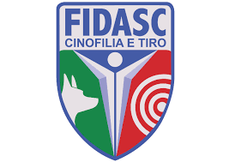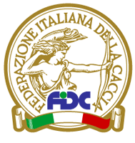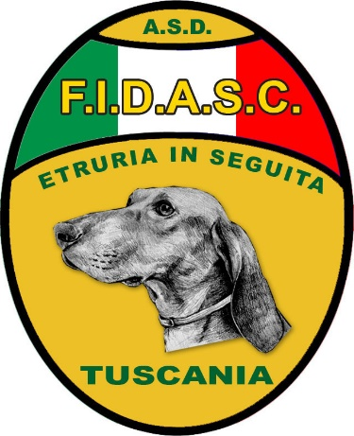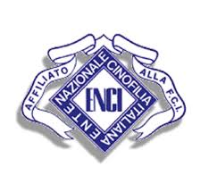

FIDASC ASD ETRURIA IN SEGUITA SEZIONE PROVINCIALE DI VITERBO IN COLLABORAZIONE CON IL GRUPPO CINOFILO VITERBESE E FEDERCACCIA
ORGANIZZANO
VERIFICA ZOOTECNICA CANI DA SEGUITA SU LEPRE CON CAC
SINGOLO – COPPIE – MUTE
QUALIFICAZIONE REGIONALE FIDASC E COPPA ITALIA FEDERCACCIA CAT A E B
Sabato 01 FEBBRAIO 2020 COPPIE - MUTE
Domenica 02 FEBBRAIO 2020 COPPIE - MUTE

Raduno ore 5,30 presso «Bar RINALDI » TUSCANIA (VT)
Prenotazioni entro le ore 13,00 di giovedì 30 GENNAIO il sig. FRULGENZI ELISEO FRANCESCO tel. 328 6564107 E PRESSO
FEDERCACCIA SEZIONE PROVINCIALE VITERBO TEL. 0761 304160
fino a esaurimento dei posti disponibili.
Delegato FIDASC: da designare Giudici: Paliotta Andrea Comitato organizzativo: Moretti Daniele
Delegato ENCI: da designare Nardi Franco Fringuello Franco
Sassara Massimo Fulgenzi Chiara

COPPIE €. 50,00 MUTE €. 60,00
Pranzo: presso ristorante “Agriturismo Valle degli Etruschi ” Tuscania, si richiede prenotazione nella mattinata di sabato e domenica
Si raccomanda ai concorrenti e spettatori di avere il massimo rispetto per le culture agricole, onde evitare ogni possibile danno alle stesse.
Si declina ogni responsabilità per incidenti o danni a persone, cose, cani che possano derivare dallo svolgimento della manifestazione
INDICAZIONI STRADALI: Da nord A1 uscita ORVIETO, strada statale 71, SP Tuscanese da sud A1 uscita ORTE, SS 675 fino Viterbo e SP Tuscanese

